Gentofte Rideklub
  - December 2020; Nyhedsbrev nr. 2

GEK – julen 2020
Stor tak til vores sponsorer, der har gjort vores seneste stævner endnu bedre:
Ved Stalden
Rytterstuen
BAUR
Brogården
Sæther
Søstrene Nygaard
Marie Mørk
Restaurant Øresund
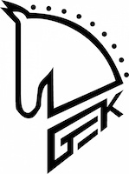

Så går 2020 på hæld. Uden ”julefest på GEK” som vi plejer, og andre jule-hygge-aktiviteter vi havde i støbeskeen må i år også blive ved tanken. Heldigvis har vi fået lavet en fin ”kalender”, som vi håber rigtig mange af jer har købt, så I kan nyde synet af noget fra GEK hver dag i 2021.
Det har været et meget tankevækkende år – generelt og på GEK. Vi har desværre allerede nu måttet sende rideskolen på tidlig juleferie, og rideskolehestene kom slet ikke på sommerferie, fordi vi måtte lukke GEK ned på vågeblus i foråret - alt sammen pga. covid-19-pandemien.
Vi ved godt, at det har været en stor prøvelse for både rideskole-elever og pensionærer. Vi vil gerne sige jer alle TUSIND TAK fordi I har valgt at forblive medlemmer og støtte klubben. Det er GEK meget glad for og helt afhængig af, for at kunne eksistere. Der er jo en masse faste udgifter, som fortsat skal betales. Jeres fortsatte støtte har gjort det muligt for GEK at ”køre videre”, og vi har fortsat en økonomi der gør, at vi kan ”holde skindet på næsen” hvis vi alle fortsat støtter op, og glæder os til vi igen kan komme tilbage og nyde GEK, hestene og hinandens selskab i fulde drag.
Heldigvis for vores dejlige heste nåede vi lige inden adgangen til GEK blev stærkt begrænset at få udskiftet bunden på vores folde. Hestene er MEGET glade for den julegave det er at få udskiftet mudder med sand. De hygger sig og det er længe siden de har spadseret rundt på foldene, som de gør nu.
Vores udendørs ridebane er også blevet rigtig god. Dog er vores belysning stadig for sparsom til at det er rigtig trygt for heste og ryttere at benytte den efter mørkets frembrud. Derfor arbejder vi på at finde midler til at forbedre lysforholdene i den mørke tid. Det må vi glæde os til bliver realiseret.
I det hele taget har vi stadig mange drømme for GEK om flere forbedringer og moderniseringer, selv om vi efterhånden er ved at have nogle ret fine faciliteter. Men økonomien skal jo kunne følge med, og i år har vi ikke kunnet spare op som tidligere. Vi planlægger til næste år at igangsætte en målrettet indsats for at søge nogle fonde om tilskud til diverse. Hvis nogle blandt medlemmerne tilfældigvis ”kender nogen” så må I meget gerne sige til og have GEK i tankerne.
Vi glæder os til at komme i gang med det og med meget andet, når vi alle kommer friske retur efter jul og nytår. Indtil da vil vi gerne sige alle mange tak for et - trods corona – dejligt år med mange gode oplevelser på GEK. Indtil da…
Rigtig glædelig jul og godt nytår til jer alle fra Bestyrelsen.
NB! Husk at hold øje på Facebook med ændrede åbningstider i stalden i helligdagene og ændringer omkring tider på foldene. Og mon ikke også vores søde rideskole-undervisere finder på noget spændende, der er værd at holde øje med.

Husk at følge med på Facebook
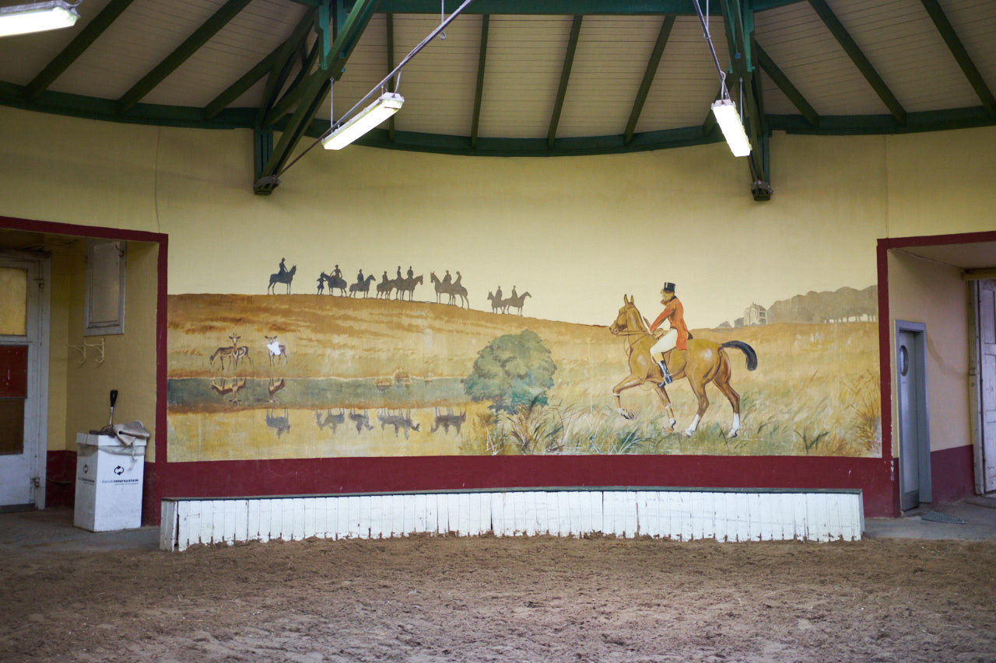

Kontakt os
Gentofte Rideklub
Maltegårdsvej 20, 2820 Gentofte
28100147
rideskole@gek.dk
dagleder@gek.dk
www.gek.dk/

Husk at følge med både på:
Instagram:
@gentofte_rideklub

Facebook:
Gentofte Rideklub

Mangler I nyt lækkert til garderoben husk at kigge klubshoppen!

https://gek.dk/om/klubshop

